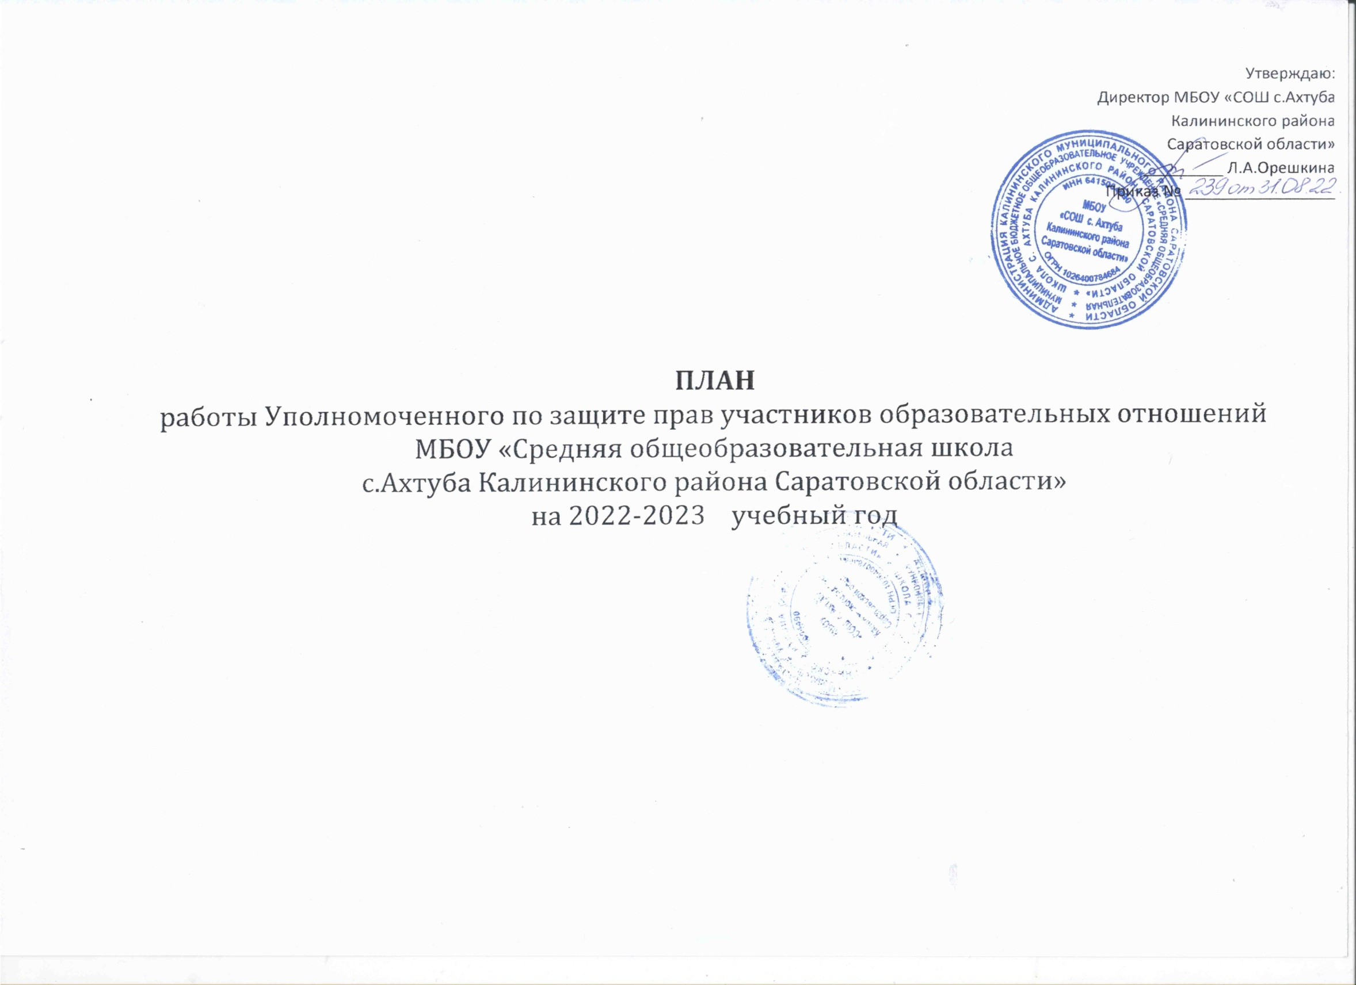

**ПОЯСНИТЕЛЬНАЯ ЗАПИСКА**

Права ребенка определены Конвенцией ООН о правах ребенка, Конституцией РФ и другими законодательными актами. На практике не всегда эти права соблюдаются, и мы сталкиваемся с насилием в семье, психологическим давлением, конфликтами между учеником и учителем, учителем и родителями.

. Именно потому необходим человек, который ежедневно будет помогать нашим детям в решении вопросов взаимодействия со всеми участниками образовательного процесса с правовой точки зрения.

Целью работы школьного омбудсмена является оказание всесторонней помощи всем участникам образовательного процесса в приобретении опыта демократического поведения и взаимодействия.

Должность Уполномоченного по правам участников образовательных отношений учреждается в соответствии с локально нормативным актом образовательного учреждения Положением об Уполномоченном по правам участников образовательного процесса в целях усиления гарантий защиты прав и достоинства участников образовательного процесса и восстановлению нарушенных прав.

**Цель работы:**

- обеспечение и защита конституционных прав несовершеннолетних и законных интересов других участников образовательного процесса.

**Задачи:**

1. Повышение уровня правовой грамотности обучающихся, педагогов и родителей.
2. Взаимодействие образовательного учреждения с семьей.
3. Создание условий для активного участия детей в решении вопросов по расширению и укреплению спектра правового пространства в школе.
4. Проведение информационной, образовательной и воспитательной работы по предупреждению насилия в отношении несовершеннолетних.
5. Формирование навыков бесконфликтного поведения у участников образовательного процесса;
6. Воспитание в личности способности к саморазвитию и самоопределению.
7. Увеличение количества информационного материала для учеников, педагогов, родителей (на сайте, стенде школы, классных уголках, раздаточный материал для классных руководителей), с целью формирования и укрепления стабильного, организованного правового пространства в учреждении.
8. Повышение уровня самообразования уполномоченного, с целью наиболее компетентного уровня предоставляемых советов и рекомендаций при разрешении вопросов правового уровня.

**Направления работы школьного Уполномоченного:**

1. Работа с локальными нормативными актами.
2. Контроль за соблюдением конституционных прав несовершеннолетних на получение основного общего образования.
3. Организация и проведение мероприятий, направленных на повышение уровня правовых знаний всех участников образовательного процесса.
4. Сотрудничество с правозащитными организациями.
5. Информационно-аналитическая деятельность.
6. Участие в работе Школьного совета с целью активизации деятельности органов ученического самоуправления.
7. Совершенствование работы по профилактике вредных привычек среди подростков (совместно с инспектором по делам несовершеннолетних и работниками КДН, ПДН).
8. Правовая и психологическая поддержка работников школы, профилактика эмоционального выгорания учителей.

|  |  |  |  |  |  |
| --- | --- | --- | --- | --- | --- |
| Сфера деятельности  Месяц | Работа с учащимися | Работа с родителями | Работа с педагогами | Календарные даты | Организационная работа |
| Сентябрь | Организация месячника по безопасности жизнедеятельности учащихся  Правила бесконфликтного поведения в коллективе.  Конкурс плакатов «Скажи конфликту НЕТ!»  Мониторинг соблюдения санитарно гигиенических требований к организации учебного процесса  Проведение тематических классных часов в 5-м классе: «Знакомство с Правилами школьной жизни» (классный руководитель, уполномоченный | Выступление на родительском собрании «Права и обязанности ваших детей» **(Котова Е.В., уполномоченный по ЗПУОО)** | Знакомство педагогов с нормативными документами по работе с несовершеннолетними **(Павлова Е.Н., инспектор по охране прав детства)** |  | 1.Составление плана работы уполномоченного**(Котова Е.В., уполномоченный по ЗПУОО)**  2. Формирование актива уполномоченного**(Котова Е.В., уполномоченный по ЗПУОО)**  3. Обновление уголка уполномоченного**(ученический актив)** |
| Октябрь | Участие в олимпиаде по избирательному праву | Рейды профилактики  Посещение классных родительских собраний**(Котова Е.В., уполномоченный по ЗПУОО)** |  | 17.10 – Международный день протеста против нищеты: выпуск листовки **(ученический актив)**  30.10. – День памяти жертв политических репрессий: выпуск листовки**(ученический актив)** |  |
| Ноябрь | Неделя прав ребенка:  Презентация «Конвенция ООН о правах ребенка», посвященная Всемирному Дню защиты детей.  - школьный конкурс рисунков «Я – ребенок, и я… имею право!»  Выставка книг в школьной библиотеке «Твои права!»  День толерантности в школе | Выступление на родительском собрании : вопросы и ответы**(Котова Е.В., уполномоченный по ЗПУОО)** | Знакомство педагогов с нормативными документами по работе с несовершеннолетними **(Павлова Е.Н., инспектор по охране прав детства)** | 04.11. – День народного единства: выпуск листовки**(ученический актив)**  16.11. –Международный день толерантности: выпуск стенгазет**(ученический актив)**  21.11.- Международный день отказа от курения: внеклассное мероприятие для 8 -11 классов, выпуск листовки**(ученический актив)**  29.11 – День матери: концерт |  |
| Декабрь | Участие в работе СЛ и СС **(Котова Е.В., уполномоченный по ЗПУОО)**  Единый классный час по теме: «Конституция РФ – основной закон государства». **(ученический актив)**  Проведение акции «Открытый микрофон», посвященной 66 годовщине принятия «Декларации прав человека».  ( **ученический актив)** | Рейды профилактики |  | 01.12.- Всемирный день борьбы со СПИДом: выпуск листовок и плакатов **(8-11 классы)**  03.12.- Международный день инвалидов :выпуск листовки **(ученический актив)**  10.12.- День прав человека :выпуск листовки  ( **ученический актив)**  12.12. – День конституции: |  |
| Январь | Участие в работе СЛ и СС **(Котова Е.В., уполномоченный по ЗПУОО)** | Выступление на родительском собрании «Влияние массовой культуры на ребёнка» (**Котова Е.В., уполномоченный по ЗПУОО)** |  |  |  |
| Февраль |  | Круглый стол: встреча Уполномоченного по правам с родительским сообществом: «Предупреждение насилия в семье в отношении детей». » (**Котова Е.В., уполномоченный по ЗПУОО)** | Правовой всеобуч: административное законодательство в отношении несовершеннолетних **(Котова Е.В., уполномоченный по ЗПУОО)** |  |  |
| Март | Проведение классных мероприятий на правовую тематику **( 4-11 классы классные руководители, ученический актив)** |  | Оказание помощи в подборе материала к классным мероприятиям **(Котова Е.В., уполномоченный по ЗПУОО)** | 21.03. – Всемирный день Земли: выпуск листовки**(ученический актив)**  22.03. – Всемирный день Воды: выпуск листовки  **(ученический актив)** | Акция «Помоги ближнему» |
| Апрель | Неделя права: «Школа-территория свободная от насилия в отношении детей» (статья на сайте, стенд) **(Котова Е.В., уполномоченный по ЗПУОО, ученический актив)** |  |  | 24..04.- Международный день солидарности молодёжи: выпуск листовки**(ученический актив)** | Обмен опытом: выступление агитбригады на РМО УОПУОП |
| Май |  |  |  | 15.05.- Международный день семьи : спортивные мероприятия **(учитель физкультуры)**  31.05.- День без табака: выпуск листовки**(ученический актив)** | Подготовка и сдача отчётности |